|  |  |
| --- | --- |
| GUIACOMO HACER UNA MATRIZ INTELLIJ IDEA HERRAMIENTAS COMPUTACIONALES  REINALDO LOPEZ SOBRINO  ALEJANDRA PATRICIA PEREZ GOMEZ ing ruben baena navarroUNIVERSIDAD COOPERATIVA DE COLOMBIA 2015 | http://logonoid.com/images/intellij-idea-logo.png |

Contenido

INTRODUCCION 3

**Creando Un Nuevo Proyecto** 4

**Seleccionando Tipo De Proyecto** 5

**Nombre Del Proyecto** 6

**Entorno de Desarrollo** 7

**Importando Librerias y Definiendo Creando La Matriz** 8

**Llenar La Matriz Con Elementos** 9

**Mostrar La Matriz** 10

**Promedio** 11

**Llamando Las Funciones En El Main** 12

**Probando La Aplicación** 13

**Prueba De Función Mostrar** 13

## INTRODUCCION

En la siguiente guía explicaremos paso por paso como crear una matriz, mostrar sus elementos y determinar el promedio de cada una de sus filas, el propósito principal de esta guía es enseñar a aquellas personas que están iniciando en el mundo de la programación es como se crea una matriz en el entorno de desarrollo IntelliJ IDEA, con el lenguaje de programación JAVA y mostrar las ventajas que tiene este entorno comparado con Netbeans.IDE

## **Creando Un Nuevo Proyecto**

En este primer paso lo que vamos hacer es abrir el entorno de Desarrollo IntelliJ IDEA el cual fue descargado en la página oficial www.jetbrains.com/idea, en su versión **Community Edition**la cual es gratuita

Una vez instalado y ejecutado nuestro entorno, nos salda una ventana con varias opciones en la cual vamos a seleccionar **Create New Project**.

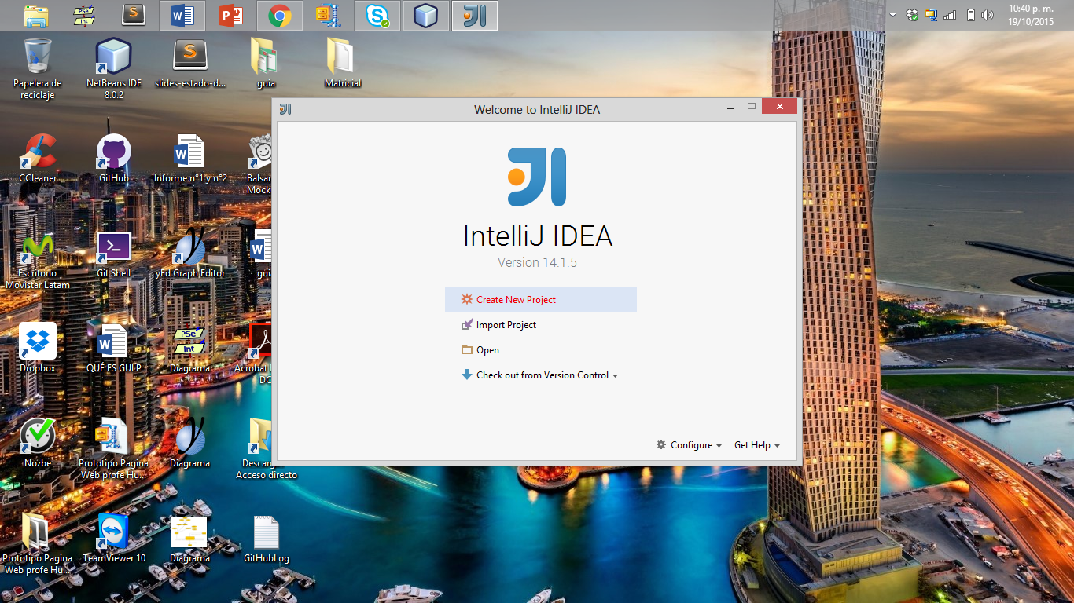

## **Seleccionando Tipo De Proyecto**

despues de haber seleccionado crear un nuevo proyecto ahora se debe seleccionar el tipo de proyecto escogido, este dependende del lenguaje y el tipo de aplicacion que se valla a desarrollar en este caso la opcion escogida es Java por que es el lenguaje que se ha elegido para este proyecto, una vez seleccionada la opcion Java se procede a hacer click en NETX.

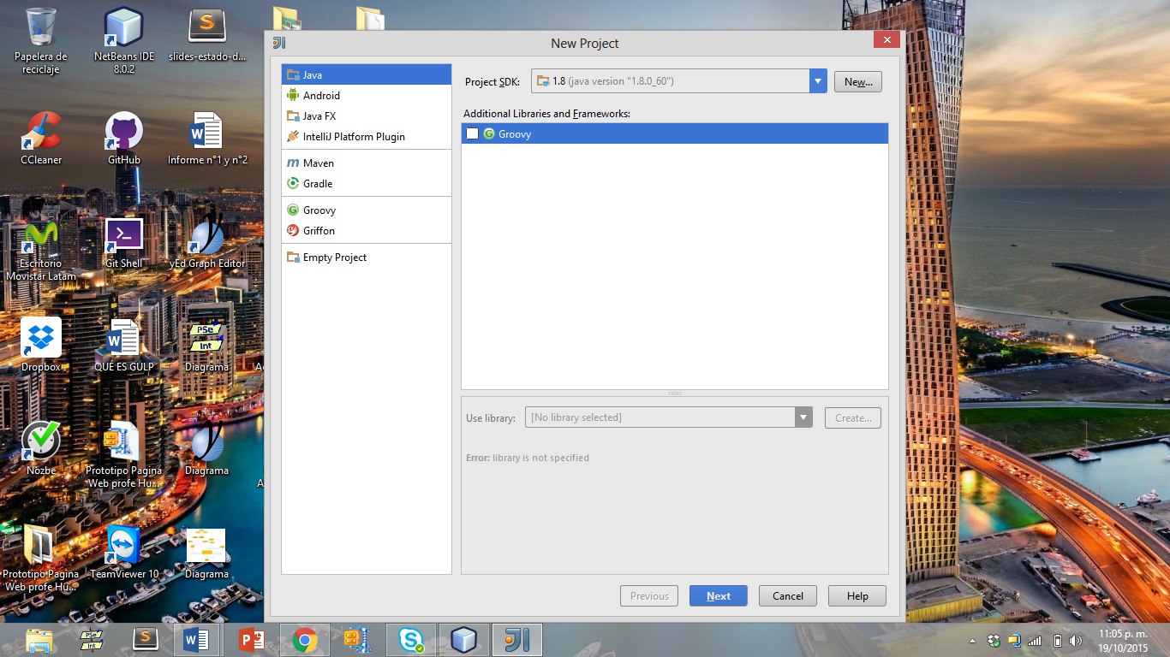

## **Nombre Del Proyecto**

despues del paso numero Dos, se procede a asiganar un nombre al proyecto y luego un nombre al paquete en el cual vamos a trabjar, luego se hace click en la opcion Finish (ver Imagen 3)

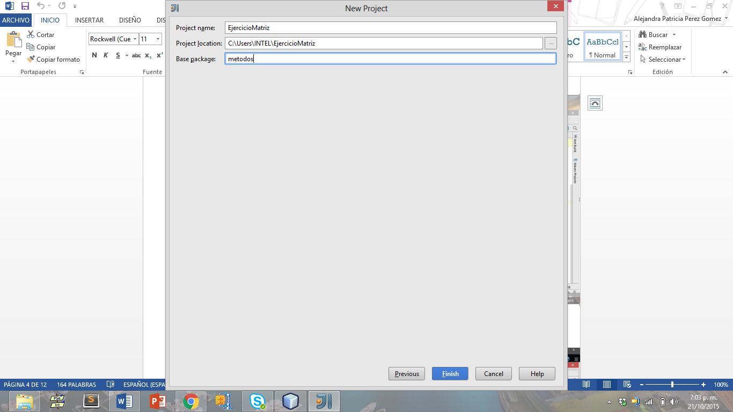

## **Entorno de Desarrollo**

Una vez se realize el paso Tres, se puede observar lo que es el entorno de Desarrollo en el cual trabajaremos con una interfaz bastante agradable. si nos fijamos bien igual que el entorno Netbeas.IDE, aunque mucho mas fresco mas agradable mas facil ,Tambien podemos obser var que automaticamente se crea la clase Main. (Ver Imagen 4).

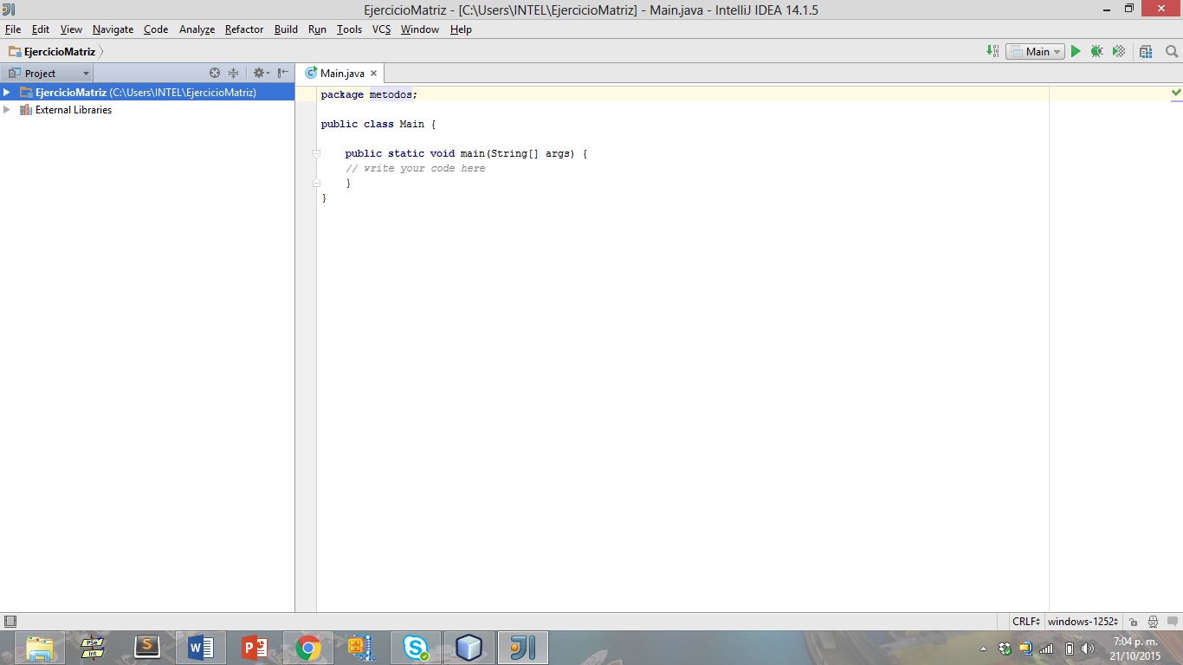

## **Importando Librerias y Definiendo Creando La Matriz**

En este paso lo que se va realizar es importar las librerias que se van a usar en este proyecto, que en este caso la unica libreria que se va a utilizar el la JoptionPane la cual permite por medio una interfaz grafica pedir informacion y mostrarla al usuario.

luego de que se importa la librería crearemos la matriz dentro del Main, creamos una variable tipo entero llamada Calificaciones, en la que hay que colocar dos corchetes de esta manera [ ][ ], esto lo que sirve es para definir que es una matriz, y que esta compuesta por N filas y M Columnas.

Posteriormente definiremos el tamaño de matriz a travez de New Int, y le pasaremos a travez de unos corchetes el tamaño de la matriz representado en filas y columnas (ver imagen 5)

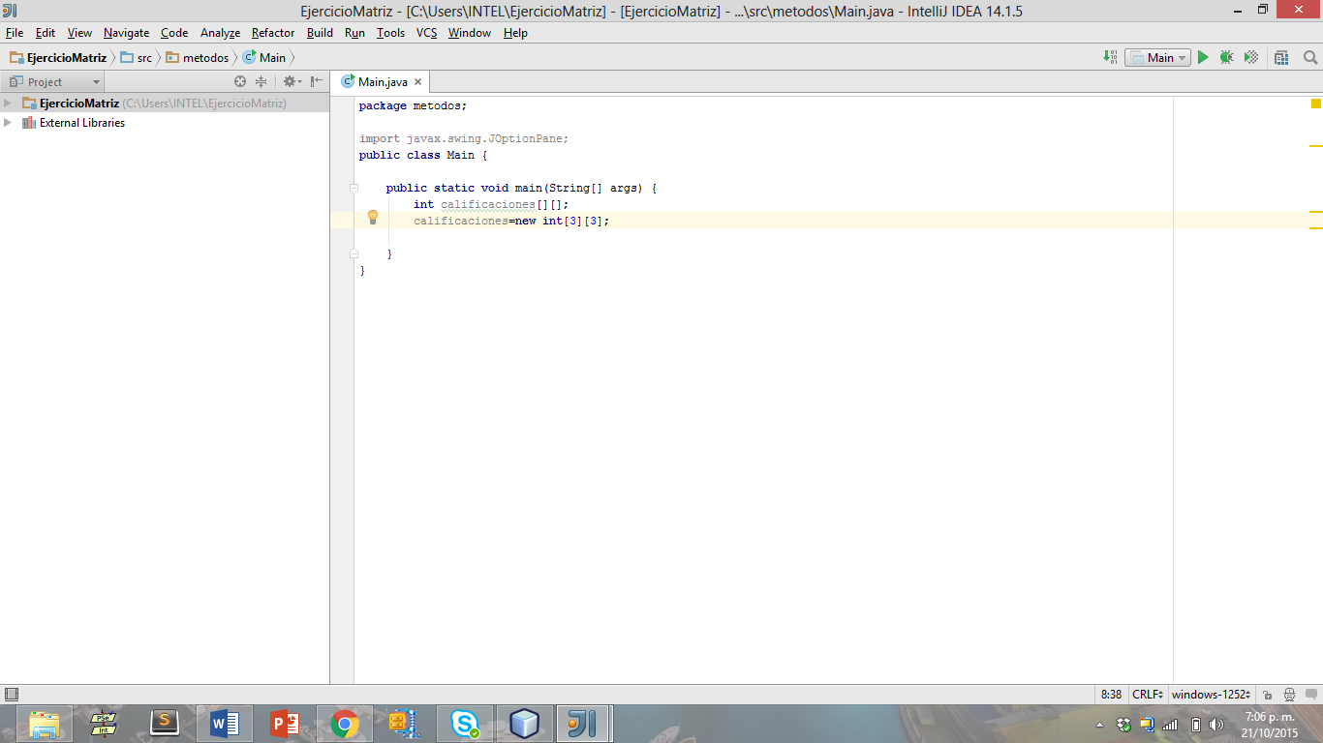

## **Llenar La Matriz Con Elementos**

Una vez realizado el paso anterior se procede a llenar la matriz creando una funcion para recolectarlo, dentro de la cual utilizaremos dos cliclos for para recorrer la matriz donde el primer for con indice I recorrera las filas, y el segundo for con indice J recorrera la matriz por columnas lo que hara mas facil el llenado de la matriz.

Y luego para optener los datos de los usuarios se puede utilizar JoptionPane para capturar los datos del usuario en cada posicion de matriz, siendo primero las filas y luego las columnas.(ver imagen 6)

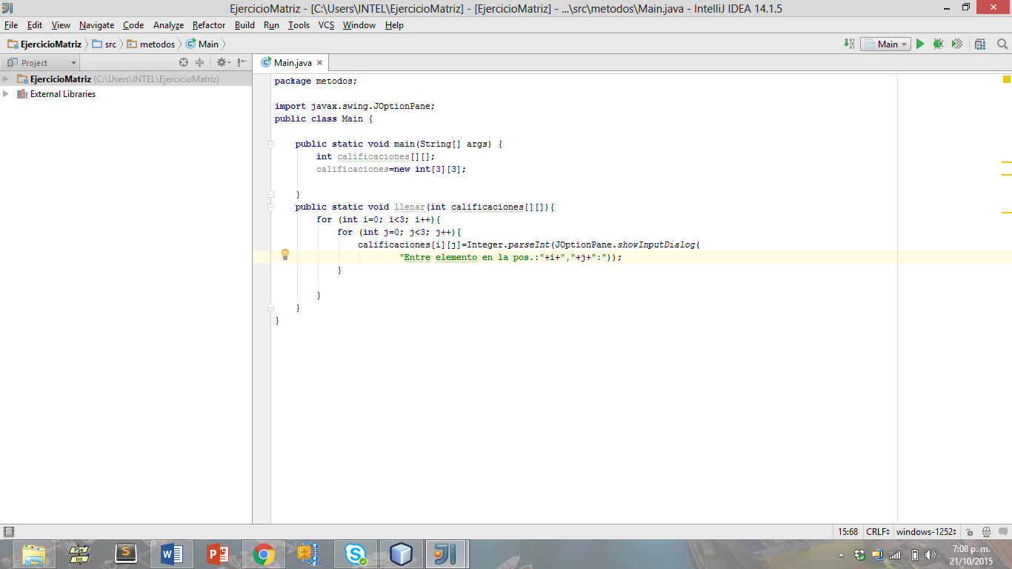

## **Mostrar La Matriz**

Ahora se crea la funcion Mostrar para, dar a conocer al usuario los valores a ingresar en la matriz, en esta primero se definen las variables, en este caso el Indice I y El Indice J.

Se utilizan tambien dos ciclos For para recorer de igual manera todas las posiciones de la Matriz y se usa un \N para que cuando se termine de mostrar una fila haga un salgo a la siguiente columna y siga recorriendo las filas( ver imagen 7)

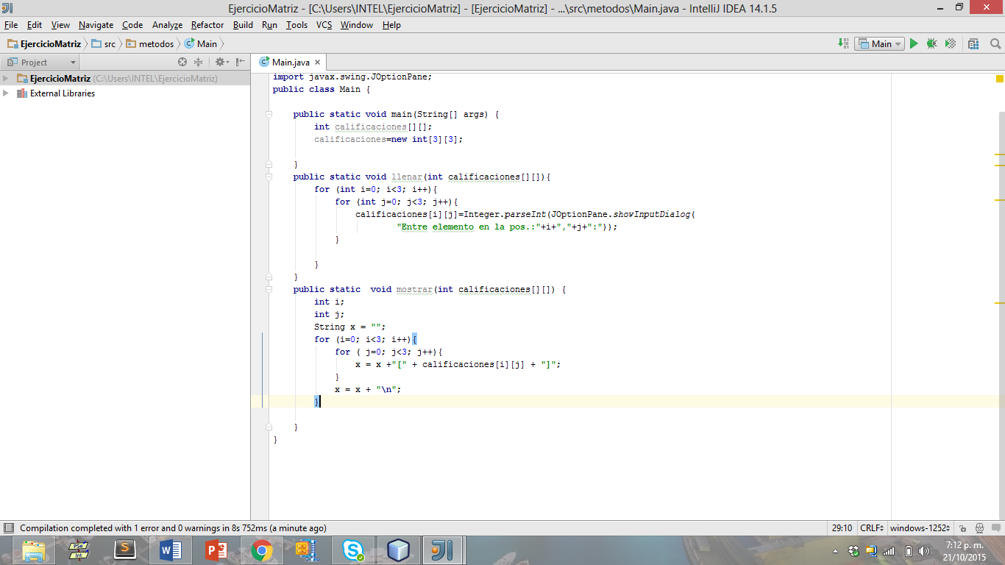

## **Promedio**

El promedio se determina sumando los elementos de la fila dividiéndolo entre el número de dichos elementos

Aquí inicializamos una variable de promedio=0, y luego se ubica el promedio en nuestra función mostrar, dividido entre J para hallar el promedio total que hay en la

Fila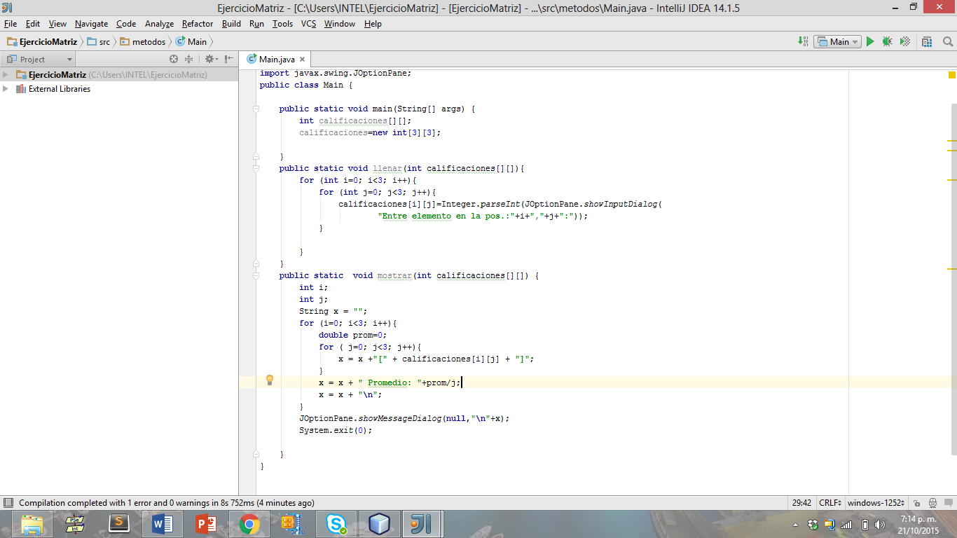

## **Llamando Las Funciones En El Main**

Lo que se hace en este paso es llamar las funciones que creamos para que cuando se ejecute la aplicación esta realice las funciones de llenar y mostrar la matriz.

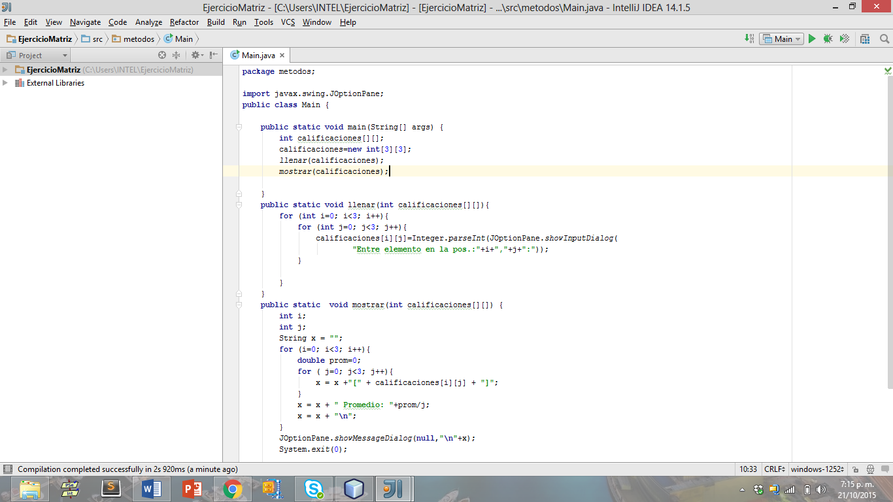

## **Probando La Aplicación**

Para probar la aplicación se debe hacer es click en el botón de play verde que se encuentra en la parte superior derecha de la pantalla, y luego esperar a que se ejecute la aplicación.

Al ejecutarse la aplicación saldrá una ventana donde se ingresaran los valores de cada una de las posiciones de la matriz

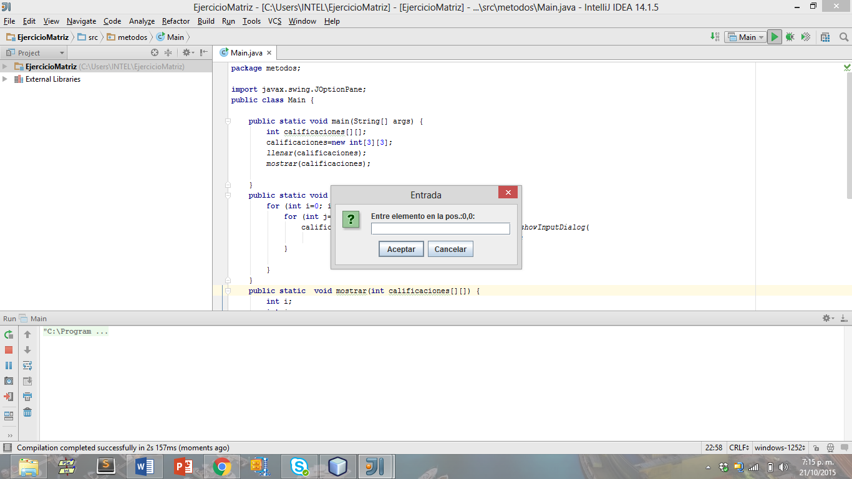

## **Prueba De Función Mostrar**

En la función mostrar cuando se ejecuta la aplicación muestra la matriz con sus elementos y al final de cada matriz se observa el promedio de los elementos de cada fila.

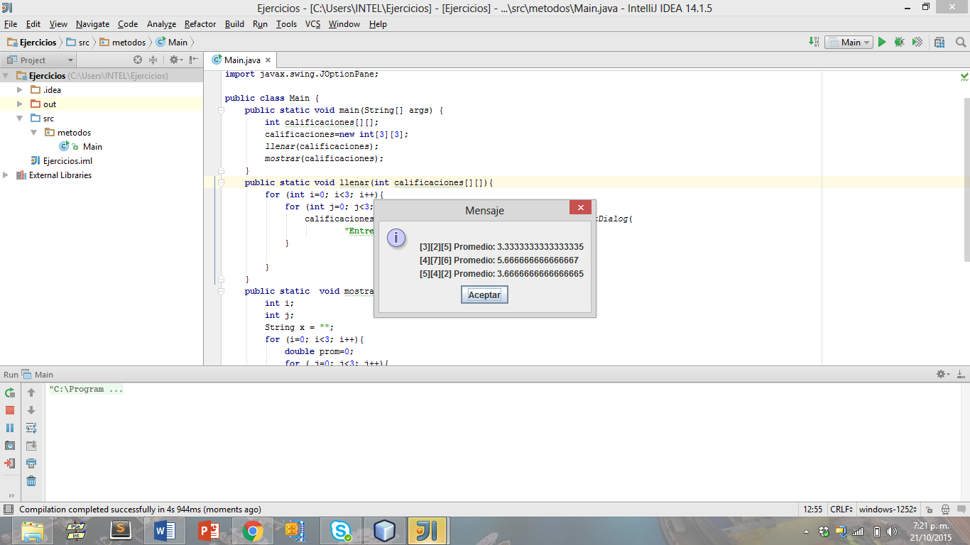

## CUADRO COMPARATIVO INTELLIJ.IDEA Y NETBEANS.IDE

|  |  |
| --- | --- |
| **IntelliJ IDEA** | **Netbeans.IDE** |
| **VENTAJAS** | **VENTAJAS** |
| * Interfaz amigable * Soporta el desarrollo de todo tipo de aplicaciones * Soporta el desarrollo de todo tipo de aplicaciones * Integración con sistemas de control de versiones. * Tiene una versión gratis y una paga * Soporta múltiples lenguajes de programación * autocompletado de código * fiabilidad y robustez, lo que lo hace muy superior a otros entornos * herramienta de refactorización extremadamente inteligente * cuenta con un poderoso editor de código * es ligero comparado con otros entornos * es considerado como uno de los mejores IDE de Java * tiene buena depuración * puede ser personalizado | * Es Open Source * Multiplataforma: funciona en Linux, Windows, Mac, etc. * Soporta el desarrollo de todo tipo de aplicaciones * Esta hecho en java, pero puede ser utilizado para cualquier otro lenguaje de programación (PHP, Python++, C, Ruby, etc.) * Está disponible en muchos idiomas no solo en ingles * Soporta el desarrollo de todo tipo de aplicaciones * Es estable y se mantiene actualizado * Amplio soporte * Permite crear aplicaciones compatibles con Rapsberrys * Es gratis * tiene muy buena documentación |
| **DESVENTAJAS** | **DESVENTAJAS** |
| * la versión completa es paga * no hay mucha documentación | * a veces genera código de mas y esto lo hace bastante pesado * Alto consumo de memoria RAM * muy pesado, sobre todo si se tienen varios proyectos * Su interfaz no es muy llamativa y no es personalizable * **e** |